Taller de Ejercicios JS

**Programación web 1**

Profe. Jossy Tello

Aplicar los fundamentos del lenguaje Javascript realizando los siguientes ejercicios.

enlace anexos

https://drive.google.com/drive/folders/1OfdwxexNAzFYBAZriGxPZOl_z5rriZ2Z?usp=sharing

**Ejercicios De Nodos.**

1. ***Según el siguiente código html, cree una etiqueta h1 con el texto “my presentation” y ubiquela antes del div.***

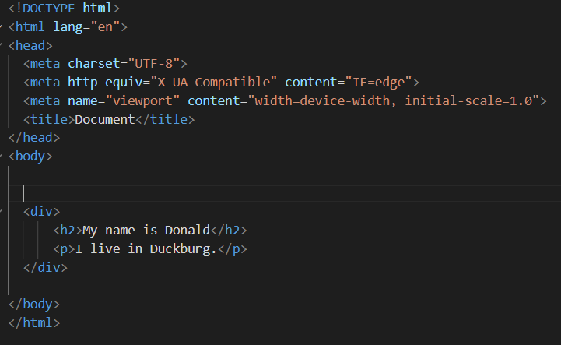

1. ***Con el código del ejercicio anterior, cree una etiqueta p con el texto “my best friend is mickey” y ubiquela después del p que está dentro del div.***
2. ***Con el código anterior seleccione el título (etiqueta h1), y agregue un color a la letra, también seleccione la última p y póngale un la letra en negrita y el color de fondo que desee.***
3. ***Según el siguiente código html, modifique la etiqueta ol por ul, agregue un atributo class con su respectivo nombre.***

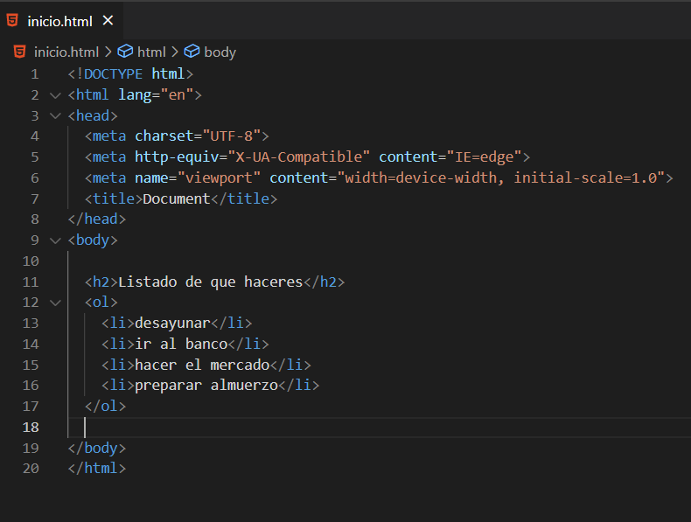

1. ***Utilizando el código anterior cree una clase en css con estilos para pintar el color, y cambiar la letra a cursiva, agregale la clase al elemento h1 y elimine el ítem “preparar almuerzo”.***
2. ***Utilizando el código anterior agregue un ítem que tenga como texto “Recoger a los niños” después del item “preparar almuerzo”; cree en css 2 clases con nombre cumplido y fallido, en cumplido agregue como estilo color de fondo verde y en fallido color de fondo rojo, agregue la clase cumplido a los ítems ”desayunar, hacer almuerzo y recoger a los niños”, y la clase fallido agregarla a los ítems “ir al banco y recoger a los niños”.***

**Ejercicios De Eventos click.**

1. **Utilizando el código anexo, poner el evento click al boton del menu movil para que puedan mostrarse los enlaces del menú.**  [**código ejercicio**](https://drive.google.com/drive/folders/1OfdwxexNAzFYBAZriGxPZOl_z5rriZ2Z?usp=sharing)

**Resultado.**

**menu cerrado menu abierto**

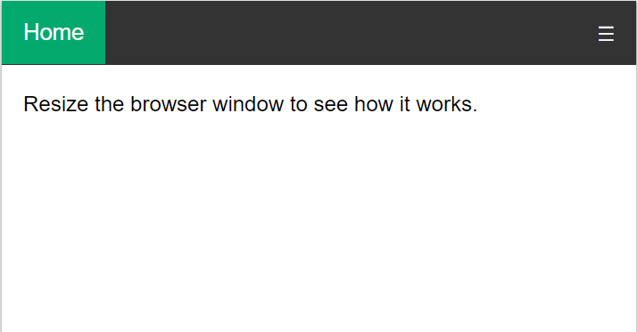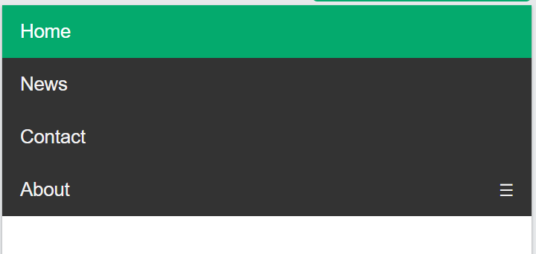

1. **Utilizando el código anexo, poner el evento click al botón para que puedan mostrarse el submenu.**  [**código ejercicio**](https://drive.google.com/drive/folders/1OfdwxexNAzFYBAZriGxPZOl_z5rriZ2Z?usp=sharing)

**Resultado.**

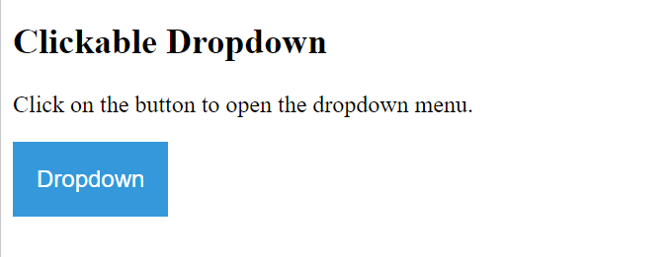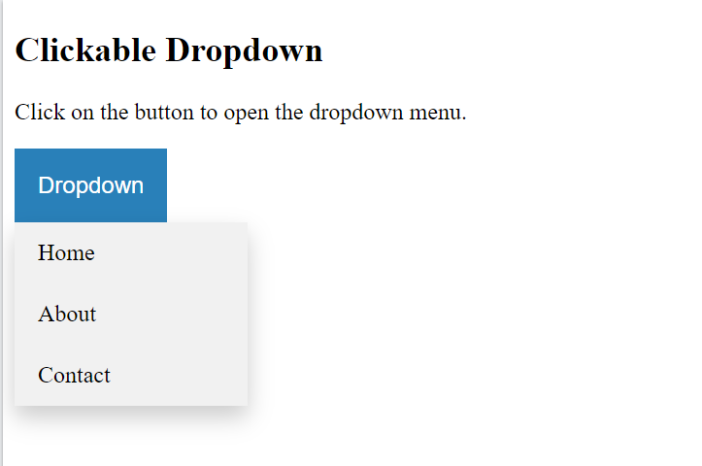

1. **Utilizando el código anexo, poner el evento click al botón (=) para que puedan mostrarse el menú lateral y botón de la (X) poner el evento click para poder ocultar el menú .**  [**código ejercicio**](https://drive.google.com/drive/folders/1OfdwxexNAzFYBAZriGxPZOl_z5rriZ2Z?usp=sharing) **Resultado.**

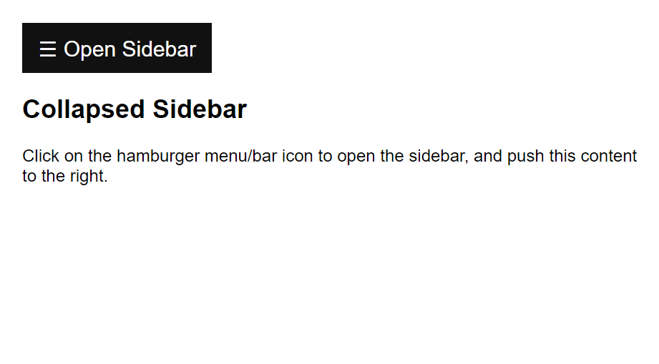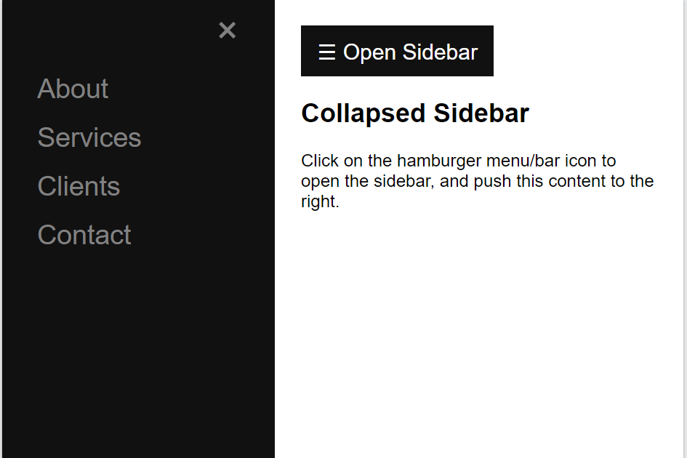

1. **Utilizando el código anexo, poner el evento click a los botones de cada sesión para poder desplegar la información oculta.**  [**código ejercicio**](https://drive.google.com/drive/folders/1OfdwxexNAzFYBAZriGxPZOl_z5rriZ2Z?usp=sharing)

**Resultado.**

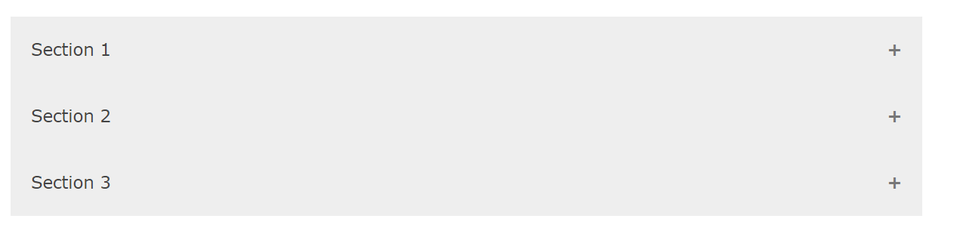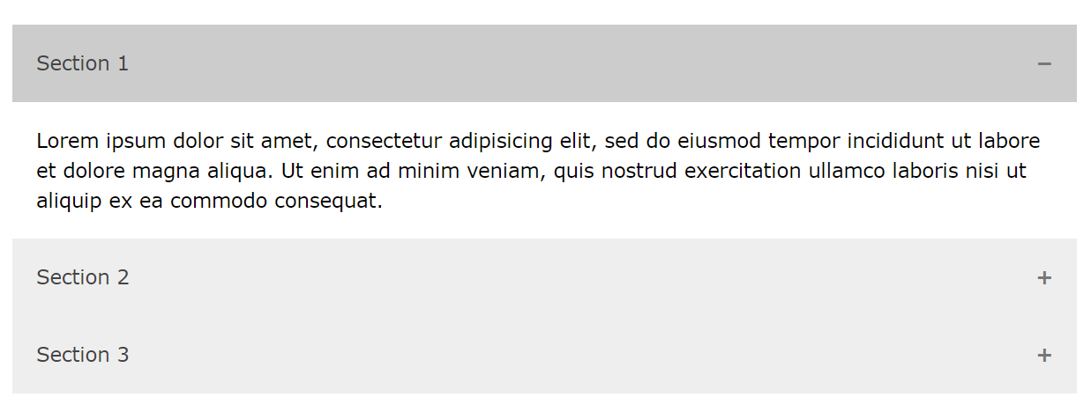

**Ejercicios De Eventos formulario.**

1. **Utilizando el código anexo, poner el evento checked del checkbox para poder desplegar la información oculta.**  [**código ejercicio**](https://drive.google.com/drive/folders/1OfdwxexNAzFYBAZriGxPZOl_z5rriZ2Z?usp=sharing)

**Resultado.**

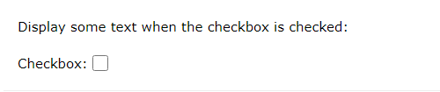

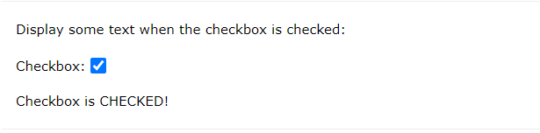

1. **Utilizando el código anexo, poner el evento change al listado para poder saber que sabor de helado se escogió.**  [**código ejercicio**](https://drive.google.com/drive/folders/1OfdwxexNAzFYBAZriGxPZOl_z5rriZ2Z?usp=sharing)

**Resultado.**

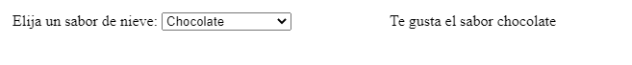

1. **Utilizando el código anexo y con los eventos focus, blur y keyup para validar que el campo contraseña esté bajo los parámetros establecidos.**  [**código ejercicio**](https://drive.google.com/drive/folders/1OfdwxexNAzFYBAZriGxPZOl_z5rriZ2Z?usp=sharing)

**Resultado.**

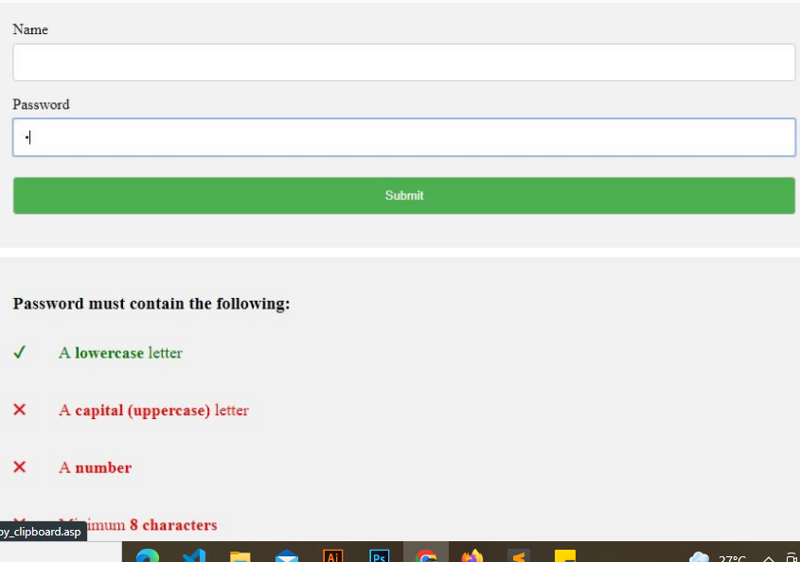

1. **Utilizando el código anexo y con el evento change cargar los datos del segundo listado dependiendo la opción que escoja en el primer listado, el tercer listado también debe cargar los datos dependiendo la opción que se escoja del segundo.**  [**código ejercicio**](https://drive.google.com/drive/folders/1OfdwxexNAzFYBAZriGxPZOl_z5rriZ2Z?usp=sharing)

**Resultado.**

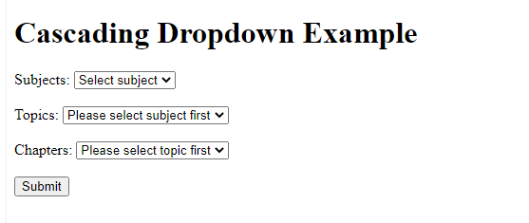

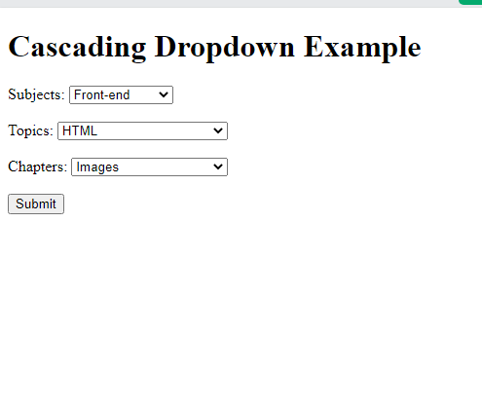

**Ejercicios De Eventos de Navegador.**

1. **Utilizando el código anexo y con el evento scroll hacer que el menú al bajar cambie de color de fondo y al subir quede con el mismo color que tenia anteriormente .**  [**código ejercicio**](https://drive.google.com/drive/folders/1OfdwxexNAzFYBAZriGxPZOl_z5rriZ2Z?usp=sharing)
2. **Utilizando el código anexo anterior y con el evento scroll hacer que aparezca el botón en la parte baja y al darle click al botón hacer que suba el menú y se oculta de nuevo el botón.**  [**código ejercicio**](https://drive.google.com/drive/folders/1OfdwxexNAzFYBAZriGxPZOl_z5rriZ2Z?usp=sharing)

**Resultado.**

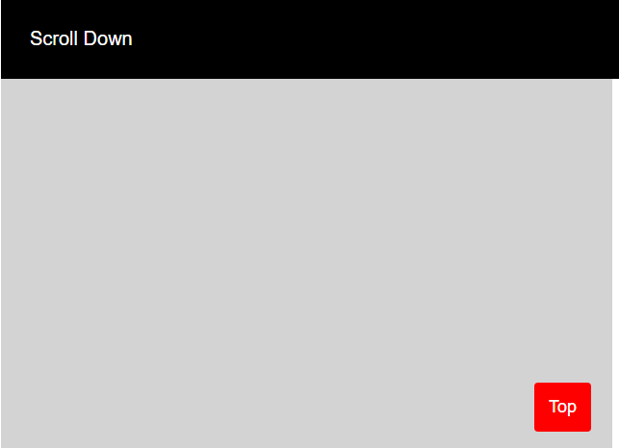

1. **Utilizando el código anexo y con el evento load hacer que aparezca un icono que simula que la pagina esta cargando y después de 3 segundos debe desaparecer.**  [**código ejercicio**](https://drive.google.com/drive/folders/1OfdwxexNAzFYBAZriGxPZOl_z5rriZ2Z?usp=sharing)

**Resultado.**





**Ejercicios De Eventos del teclado.**

1. **Utilizando el código anexo y con el evento keyup o keydown crear un listado de tareas al oprimir la tecla enter, adicional también puedes hacerlo con el evento click al oprimir el boton.**  [**código ejercicio**](https://drive.google.com/drive/folders/1OfdwxexNAzFYBAZriGxPZOl_z5rriZ2Z?usp=sharing)

**Resultado.**

